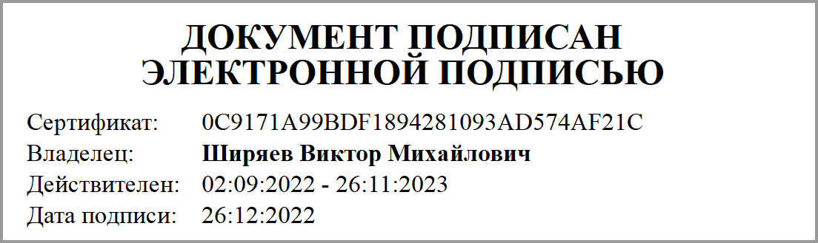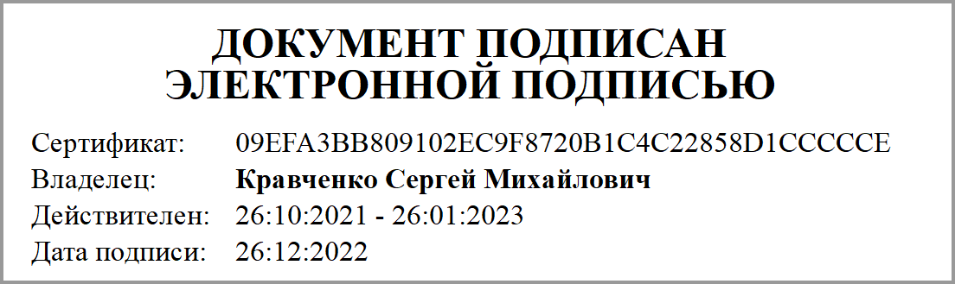

Приложение 2
к Дополнительному Соглашению
от 26.12.2022 № 56в/1
Значения результатов предоставления Субсидии
Наименование Учредителя: |  | департамент образования и науки Брянской области
Наименование Учреждения: |  | государственное автономное профессиональное образовательное учреждение "Брянский техникум энергомашиностроения и радиоэлектроники имени Героя Советского Союза М.А.Афанасьева"
Вид документа |  | уточненный

Номер строки | Код бюджетной классификации РФ | Аналити-ческий код Субсидии | Результат предоставления Субсидии | Единица измерения |  | Плановые значения результатов предоставления Субсидии по годам (срокам) реализации Соглашения
 |  |  |  | наименование | код по ОКЕИ
1 | 2 | 3 | 4 | 5 | 6 | 7 | 8
1 | 816.0704.1640310650.622 | 7013 | Достижение цели(ей) предоставления Субсидии, указанной(ых) в пункте 1.1 настоящего Соглашения
1.1 | 816.0704.1640310650.622 | 7013 | Изготовление и размещение видеосюжетов хронометражем по 1 мин. каждый в региональном эфире на телеканале «Россия 1» в количестве одного размещения, на телеканале «Россия 24» в количестве двух размещений. | Штука | 796 | 30.12.2022 | 8,00
1.2 | 816.0704.1640310650.622 | 7013 | Услуги по публикации информационных материалов в региональном приложении "АиФ-Брянск" | Штука | 796 | 31.03.2022 | 9,00

Учредитель: | Учреждение:
Подписано ЭП  Ширяев Виктор Михайлович | Подписано ЭП  Кравченко Сергей Михайлович

